Informationen zur Preisverleihung, Ausstellungseröffnung
und Präsentation des Architekturjahrbuchs Graz Steiermark 2016
Architekturpreis des Landes Steiermark 2016
2016 wurde zum 18. Mal der Architekturpreis des Landes Steiermark ausgeschrieben, welcher mit einem Preisgeld von € 10.000,- dotiert ist. Die Vergabe erfolgt im Dreijahresrhythmus nach öffentlicher Ausschreibung. Mit der Durchführung war das Haus der Architektur Graz betraut. Prämiert wird ein in der Steiermark innerhalb der letzten 3 Jahre errichtetes Objekt. Die Zuerkennung des Preises erfolgt über den Beschluss eines Kurators / einer Kuratorin. Diesmal wurde von der Steiermärkischen Landesregierung die international bekannte Tina Gregorič aus Slowenien bestellt.

CV Kuratorin Tina Gregorič
Tina Gregorič gründete 2003 gemeinsam mit Aljoša Dekleva das Büro Dekleva Gregorič architects in Ljubljana. Sie ist Architektur-Professorin an der Technischen Universität Wien. Tina Gregorič diplomierte an der Fakultät für Architektur der Universität Ljubljana, bevor sie an der Architectural Association School of Architecture in London ihren Master mit Auszeichnung erwarb. Die Arbeit von Dekleva Gregorič architects wurde mit zahlreichen internationalen Preisen ausgezeichnet und u.a. auf der Architekturbiennale in Venedig, in Harvard und bei der Mies van der Rohe Award Ausstellung ausgestellt.

Preisträger, Anerkennungen, Nominierungen 2016
2016 gab es insgesamt 62 Einreichungen für den Architekturpreis des Landes. 12 davon wurden von der Kuratorin Tina Gregorič als die besten ausgewählt. So gibt es einen Preisträger, 5 Anerkennungen und 6 Nominierungen.

Preisträger:
- Pflegewohnheim Erika Horn, Dietger Wissounig Architekten

Anerkennungen:
- Atelier Am Kogl, Johannes Kaufmann Architektur
- Haus T, Atelier Ulrike Tinnacher
- Volksschule Mariagrün, Architekturwerk Berktold Kalb ARGE
- Theater im Palais, Kunstuniversität Graz, balloon architekten ZT-OG
- Biomedizinische Technik, Technische Universität Graz, Gangoly & Kristiner Architekten ZT GmbH

Nominierungen:
- Oase No 8, Agency in Biosphere – Markus Jeschaunig
- Fortress of Backyards – Festivalzentrum steirischer herbst 2014, SUPERSTERZ + .tmp architekten
- Ölmühle Fandler, epps Ploder Simon ZT GmbH
- Wohnbau Ragnitzstraße, LOVE architecture and urbanism ZT GmbH
- Anhaltezentrum Vordernberg, Sue Architekten ZT GmbH
- Bezirksgericht Feldbach, Ederer + Haghirian Architekten ZT-OG

Begründung Preisträger
Hinsichtlich eines nutzer- und gemeinschaftsorientierten Architekturansatzes, der gleichzeitig klare Raumkonzepte und besondere Sorgfalt bei Konstruktion und Material aufweist, ist das Siegerprojekt aus den eingereichten Projekten herausstechend. Es ist eine besondere Kombination von gelungener Raumorganisation in allen Details mit einer hohen sozialen Kompetenz und Einfühlungsvermögen, die das Pflegewohnheim Erika Horn in Andritz von Dietger Wissounig Architekten auszeichnet.
Der innerhalb der EU fast auf ein Drittel angewachsene Anteil älterer Menschen hat bereits eine Veränderung unserer Städte und Ortschaften ausgelöst, aber wir sollten auch in hohem Maße bemüht sein, den Alltag dieser Menschen neu zu denken. Die zeitgemäße Definition des Ruhestands ist eine laufende Debatte, jedoch nur in seltenen Fällen gebaute Wirklichkeit, weshalb das preisgekrönte Pflegewohnheim Erika Horn wichtige Maßstäbe setzt. Die hohen räumlichen und materialspezifischen Qualitäten im Innen- und im Außenbereich bieten älteren pflegebedürftigen Menschen solche neu gedachten Lebensbedingungen rund um die Uhr.

Begründung Anerkennungen
Räume des Lernens
Die an der Volksschule Mariagrün und an zwei Universitäten (das Theater im Palais der Kunstuniversität Graz und die Biomedizinische Technik der Technischen Universität Graz) entstandenen Räumlichkeiten inspirieren und fördern den Lernprozess und erlauben SchülerInnen und StudentInnen, sich mit ihrem täglichen Bildungsumfeld individuell zu identifizieren. Außerdem basieren die beiden Letzteren auf einem Umdenken zeitgenössischer Ansätze im Bereich der Renovierung: Die kühne Hülle des Theaters wertet das ehemalige Nebengebäude solcherart auf, dass es seiner Rolle im baulichen Ensemble, bestehend aus dem historischen Palais und dem neuen MUMUTH (Haus für Musik und Musiktheater), vollkommen gerecht wird. Die geschickten Interventionen der Biomedizinischen Technik hingegen tragen zur Nachhaltigkeit und Effizienz bei, während sie zugleich das moderne Erscheinungsbild des modernistischen Gebäudes mit einem markanten, aber feinfühligen Vordach manifestieren.
Kleine, kluge Projekte
Neben den bemerkenswerten öffentlichen Bauten mit ihren eigenen Voraussetzungen und Zwängen, scheint die besonders gute Beziehung zwischen ArchitektInnen und BauherrInnen eine entscheidende Rolle bei der Umsetzung zweier bemerkenswerter kleiner, jedoch kluger Projekte zu spielen, die eng mit der hügeligen steirischen Landschaft verknüpft sind. Beide haben eine durch ihre Satteldächer und die jeweils spezifische Materialität stark ausgeprägte Identität. Beim Studio Am Kogl wird das Verständnis von Innen und Außen durch eine hölzerne Schicht, die das großartige Künstlerinnenatelier und seine Konstruktion entweder verbirgt oder enthüllt, bewusst hinterfragt. Volumen und Positionierung von Haus T respektieren auf umsichtige Art und Weise die Weingärten und die Geschichte des Ortes, und auch hier wird den Details und dem regionalen Handwerk viel Aufmerksamkeit zuteil, um einen gewissen ländlichen Lebensstil zu unterstreichen – in diesem Fall eines Paares, das sich dem Wein verschrieben hat. Trotzdem sind beide Häuser klug und pragmatisch konzipiert und zugleich höchst poetisch.

Zusatzinformationen
Holzbau
Der Holzbau in der Steiermark ist beim Landespreis 2016 durch drei sehr individuelle Projekte in verschiedenen Größenordnungen vertreten:
- Pflegewohnheim Erika Horn, Dietger Wissounig Architekten
- Atelier Am Kogl, Johannes Kaufmann Architektur
- Volksschule Mariagrün, Architekturwerk Berktold Kalb ARGE
Temporäres Bauen
Zu den Nominierungen zählen dieses Jahr auch 2 temporäre Projekte, die man inzwischen nicht mehr besuchen kann: Oase No 8 von Agency in Biosphere – Markus Jeschaunig und das Festivalzentrum des steirischen herbst 2014 von SUPERSTERZ + .tmp architekten.

Internationale Anerkennung
2 Projekte wurden zudem inzwischen für den Preis der Europäischen Union für zeitgenössische Architektur – Mies van der Rohe Award nominiert: die Biomedizinische Technik von Gangoly & Kristiner Architekten ZT GmbH und das Pflegewohnheim Erika Horn von Dietger Wissounig Architekten.

Architekturjahrbuch Graz Steiermark 2016
Das Architekturjahrbuch Graz Steiermark 2016 ist die nunmehr vierte Publikation dieser Reihe, die von der Kuratorin bzw. dem Kurator des Architekturpreises des Landes Steiermark konzipiert wurde. Die diesjährige Kuratorin Tina Gregorič hat sich im Zuge ihrer Auseinandersetzung mit der zeitgenössischen Architektur der Steiermark intensiv mit den lokalen Bedingungen des Planens und Bauens beschäftigt. Die ausgewählten Bauten stellen daher auch ein Zeitdokument der Architekturproduktion in dieser Region aus ihrer spezifischen Betrachtungsweise dar.
Das Buch trägt den Titel „Pragmatisch und poetisch“ und wurde von Tina Gregorič, Markus Bogensberger und dem Haus der Architektur herausgegeben. Das von Birkhäuser verlegte Buch wurde vom renommierten Typografen und Grafikdesigner Paulus Dreibholz gestaltet, die Fotografien stammen vom jungen in Graz ansässigen Architekturfotografen Simon Oberhofer. Erstmals wurde für die Position der Fotografin/des Fotografen ebenfalls ein Call ausgeschrieben, für den es über 20 Einreichungen gab. Die Texte zu den zwölf dargestellten Projekten stammen von 6 AutorInnen, die im Rahmen des Architektursommer 2015 an einem Schreibworkshop im Haus der Architektur teilgenommen haben: Vanessa Bauer, Claudia Gerhäusser, Anne Martischnig, Georg Schrutka, Andreas Strohriegel und Evelyn Temmel.

pragmatisch und poetisch. Architekturjahrbuch Graz Steiermark 2016
Hrsg. von Tina Gregorič, Markus Bogensberger, Haus der Architektur
Fotografien: Simon Oberhofer
Buchgestaltung: Paulus Dreibholz
23,00 x 29,80 cm, Swiss Brochure
148 Seiten
Deutsch, Englisch
EUR 36,00
Birkhäuser Basel
ISBN 978-3-0356-1191-5
https://hda-graz.at/publikationen/jahrbuecher/architekturjahrbuch-graz-steiermark-2016

Pressefotos finden Sie zur honorarfreien Nutzung – unter Angabe der Credits – unter https://www.dropbox.com/sh/i6mhieg3l62edca/AACFVKHHL1arZsFg5UjmoWyIa?dl=0

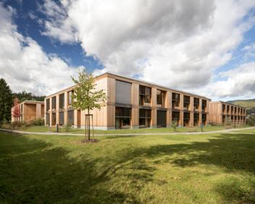 Pflegewohnheim Erika Horn, Dietger Wissounig Architekten
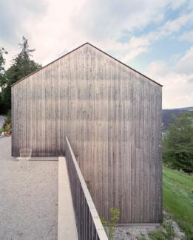
Atelier Am Kogl, Johannes Kaufmann Architektur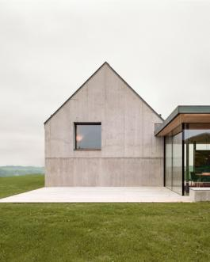
Haus T, Atelier Ulrike Tinnacher
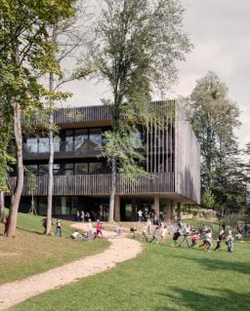
Volksschule Mariagrün, Architekturwerk Berktold Kalb ARGE
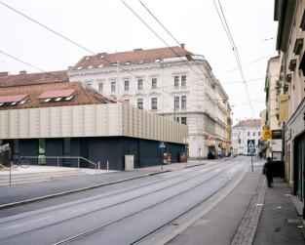
Theater im Palais, Kunstuniversität Graz, balloon architekten ZT-OG
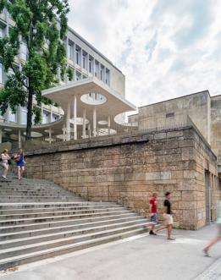
Biomedizinische Technik, Technische Universität Graz, Gangoly & Kristiner Architekten ZT GmbH

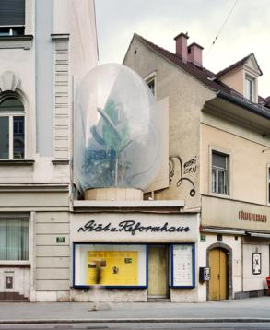
Oase No 8, Agency in Biosphere – Markus Jeschaunig
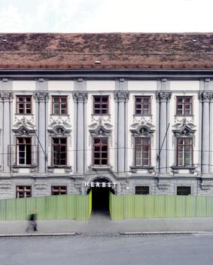
Fortress of Backyards – Festivalzentrum steirischer herbst 2014, SUPERSTERZ + .tmp architekten
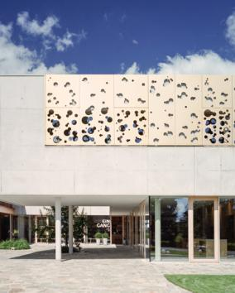
Ölmühle Fandler, epps Ploder Simon ZT GmbH
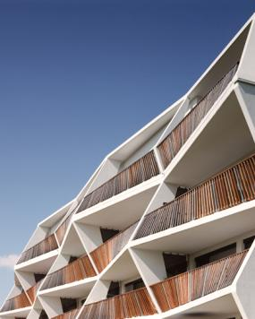
Wohnbau Ragnitzstraße, LOVE architecture and urbanism ZT GmbH
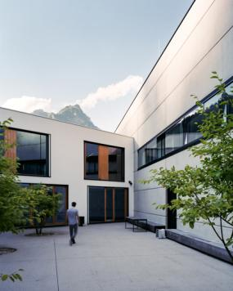
Anhaltezentrum Vordernberg, Sue Architekten ZT GmbH
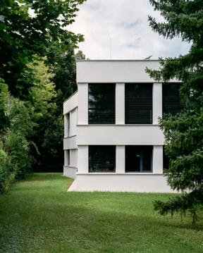
Bezirksgericht Feldbach, Ederer + Haghirian Architekten ZT-OG

